LES PASSEJAÏRES DE VARILHES FICHE ITINÉRAIRE
VARILHES n° 130
Commune de départ et dénomination de l’itinéraire :
- Vira – Parking de la salle polyvalente - Boucle par La Serre, Viviés et le Thuriège depuis Vira

Date, animateur(trice), nombre de participants (éventuel) :
- 16.11.2023 – J. Gaillard – 14 participants – Reportage photos

L’itinéraire est décrit sur les supports suivants :
- Parcours "inventé" par Jean Gaillard

Classification, temps de parcours, dénivelé positif, distance, durée :
- Randonneur – 5h00 – 615 m – 15 km – Journée indice d’effort : 65
- Randonneur – 5h30 – 648 m – 16,5 km – Journée (Variante) indice d’effort : 68

Balisage :
- Pas de balisage sur la plus grande partie de ce parcours. Des traces de balisage jaune entre Vira et En Bayourt. Rencontre avec le balisage "Terre de Fraternité – Terra de Germanor" en certains endroits.

Particularité(s) :
- Ce parcours est la fusion de deux autres parcours proposés par le club à la demi-journée : Varilhes n° 126 (Départ depuis Vira) et Mirepoix n° 115 (Départ de Viviés).
- Dans ce secteur, s’est déroulée la bataille de Vira le 9 juin 1944, premier grand affrontement entre les forces du maquis et les allemands en Ariège. Lorsqu’il est présent, Olivier Nadouce retrace ces évènements depuis le sommet du Thuriège.

Site ou point remarquable :
- Le très beau passage sur la crête de La Serre avec vue sur la vallée du Douctouyre, Dun, Engraviès, le Thuriège …, le massif de la Tabe et la haute chaîne.
- Le château et l’église de Gargas
- Rencontre avec le vignoble des coteaux d’Engraviès à En Bayourt
- Magnifique panorama depuis le sommet du Thuriège (Table panoramique)
- Le village de Vira

Trace GPS : Oui

Distance entre la gare de Varilhes et le lieu de départ : 18 km – Covoiturage = 2 €.

Observation(s) :
- Ce parcours peut être agrémenté d’une agréable variante, partant du pied du Mont Thuriège, permettant de rejoindre le Col situé au Sud du Thuriège (Parc à chevaux) avant de revenir sur Vira. Prévue au programme de la sortie du 16 novembre 2023, cette variante n’a pas été parcourue, la pluie étant venue contrarier les projets du groupe.

"Cette fiche participe à la constitution d'une mémoire des itinéraires proposés par les animateurs du club. Seuls les membres du club y ont accès. Ils s'engagent à ne pas la diffuser en dehors du club."
Date de la dernière mise à jour : 18 novembre 2023
La carte
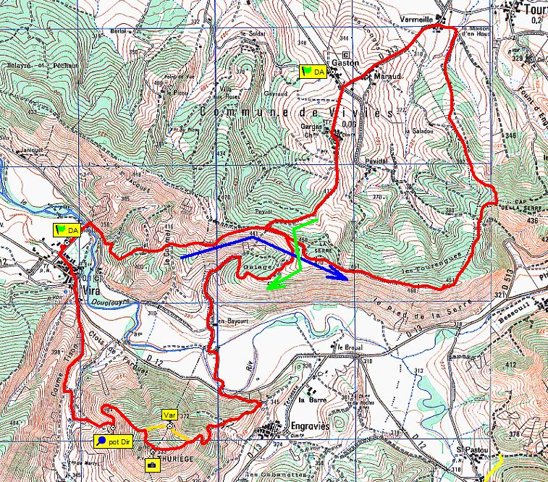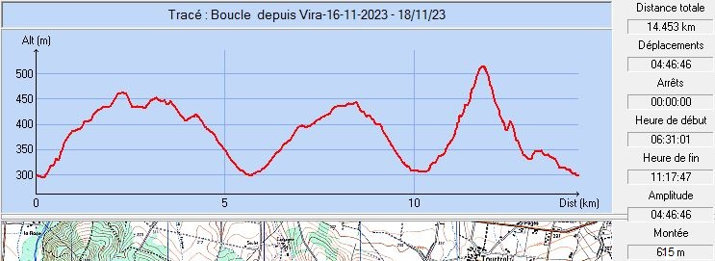

La Variante

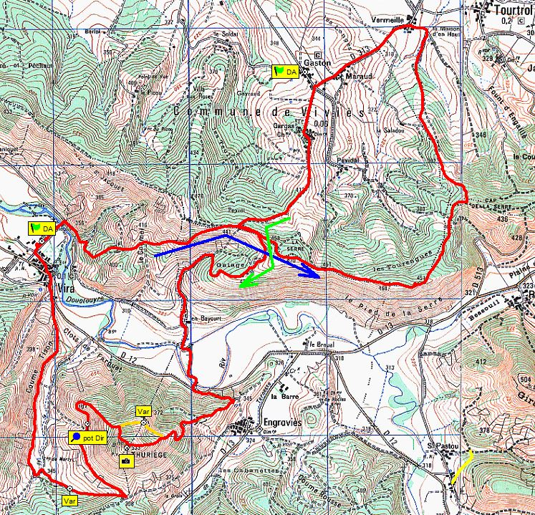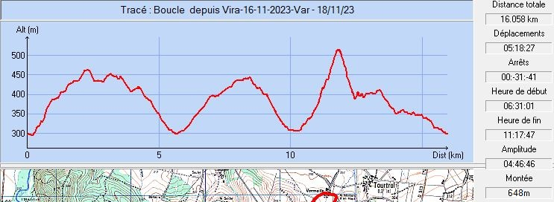

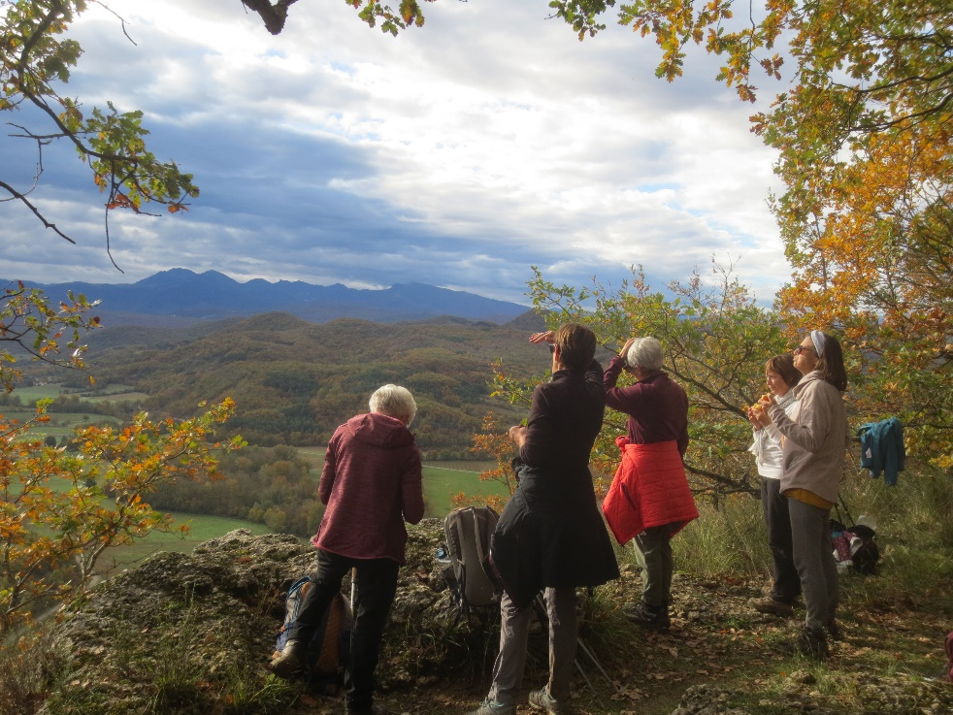
Novembre 2023 : Vue depuis la crête de La Serre

